Schrankinnenausstattung neu gedacht:
Mehr Raum, mehr Ordnung, mehr Flexibilität

Hettich bündelt seine Stärken und bietet durchdachte Lösungen für die Schrankinnenausstattung. Ordnung, Komfort, Individualisierung – der Wunsch nach gut nutzbarem Stauraum wächst. Das Familienunternehmen reagiert auf diesen Trend und präsentiert einen neu definierten Produktbereich zur Aufbewahrung von Vorräten, Kochgeschirr, Kleidung und weiteren Gegenständen für multifunktionale Anwendungen – inspiriert vom echten Leben, ausgereift bis ins Detail.

Mit dem neu positionierten Angebot unterstreicht Hettich seine Kompetenz als Systemanbieter und zeigt, wie intelligente Schrankinnenausstattung heute funktioniert. Ganz gleich, ob Hochschränke, Unterschränke oder Eckschränke, die Beschlagsysteme von Hettich optimieren Stauräume hinter der Möbelfront und statten ihn mit hilfreichen Funktionen aus. Vier Designlinien bieten dabei maximale Gestaltungsfreiheit: Stahlkörbe aus verchromtem Runddraht, pulverbeschichtete Stahltablare mit geschlossener Fläche, Tablare mit verchromter Runddraht-Reling oder mit moderner Flachdraht-Reling. Für jeden Geschmack und jede Anforderung ist etwas dabei. Design, Technik und Funktionalität gehen dabei nahtlos ineinander über.

Ein System – viele Möglichkeiten
Schrankinnenausstattungen von Hettich garantieren maximalen Stauraum in stilvoller Optik und überzeugender Ergonomie. Das durchgängige Konzept ist individuell und variabel einsetzbar, vom klassischen Innenauszug bis zur durchdachten Hoch- und Eckschrankausstattung. Der Beschlagspezialist bietet zahlreiche Kombinationsmöglichkeiten, farblich abgestimmte Elemente in Anthrazit greifen das Design anderer Hettich-Produkte auf und sorgen für ein stimmiges Gesamtbild.

Inspiration für jede Anwendung
Ob Küche, Bad, Hauswirtschaftsraum, Ankleide oder Homeoffice – Hettich zeigt, wie Möbel von innen begeistern können. Das neue Sortiment unterstützt Handel, Handwerk, Industrie und Architekten mit modularen Komponenten, digitaler Planungsunterstützung und umfassendem Marketingmaterial.

Mehr Informationen unter: https://www.hettich.com/short/nz8lkcr

Folgendes Bildmaterial steht im Menü ”Presse” auf www.hettich.com zum Download bereit:

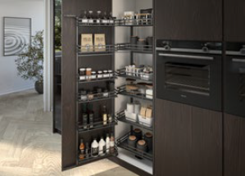
302025_a
Der „Iseo“ Schwenkauszug von Hettich garantiert auch im hinteren Bereich des Hochschranks optimale Ordnung und ergonomischen Zugriff auf alle Vorräte. Die Flachdraht-Reling in elegantem Anthrazit (Designlinie 400) unterstreicht die klare Linienführung. Foto: Hettich

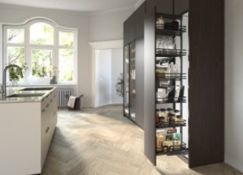
302025_b
Kompakter Stauraum, clever organisiert: Der „Olona“ Hochschrankauszug bringt Küchenutensilien übersichtlich nach vorn und macht sie komfortabel greifbar. Foto: Hettich

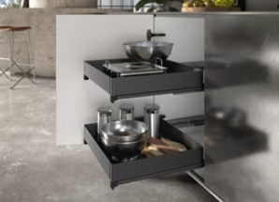
302025_c
Maximale Platzausnutzung und einfacher Zugriff auch im Unterschrank: Der „Naro“ Unterschrankvollauszug schafft Ordnung – selbst für schwere Küchengeräte. Geschlossene Seitenflächen und eine integrierte Antirutschmatte halten alles sicher an seinem Platz. Foto: Hettich

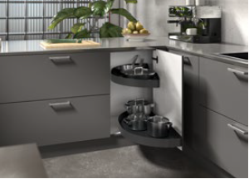
302025_d
Ecken effizient genutzt: Der „Salso“ Schwenkauszug für den Eckschrank verwandelt auch den letzten Winkel in leicht zugänglichen Stauraum. Pulverbeschichtete Stahltablare (Designlinie 200) ermöglichen eine Belastbarkeit bis 36 kg pro Auszug. Foto: Hettich

Über Hettich
Hettich wurde 1888 gegründet und gehört heute zu den weltweit größten und erfolgreichsten Herstellern von Möbelbeschlägen. Stammsitz des Familienunternehmens ist Kirchlengern im Möbelcluster Ostwestfalen. Rund 8.400 Kolleginnen und Kollegen arbeiten gemeinsam daran, unsere zukunftsfähigen Lösungen in über 100 Länder zu liefern. Die Marke Hettich steht mit ihrem Unternehmensversprechen „It's all in Hettich“ für ein umfassendes Leistungsportfolio, das sich weltweit konsequent an den Bedürfnissen der Kunden orientiert. Nachhaltiges Handeln unter sozialen, gesellschaftlichen und ökologischen Aspekten hat dabei traditionell schon immer höchste Priorität. www.hettich.com

